 M i t t e i l u n g s b l a t t

Siedlergemeinschaft Tannenberg und Jugend- und Gemeinschaftsheim e.V. Jacobystr. 12, 24106 Kiel, Tel. 54 29 91
verband-wohneigentum.de/sg-tannenberg

Ausgabe: Dezember Nr. 12 Jahrgang 2022

Termine:

27. Januar 2023: Jahreshauptversammlung mit Grünkohlessen

Rückblick:

Unser traditionelles Adventskranzhissen war in diesem Jahr ein großer Erfolg. Dank des tollen „Schnippelteams“ mit Yvonne und ihren Freundinnen, gab es den „Siedlerpunsch“, der inzwischen Kultcharakter hat.
Der Abend war voll gelungen. Dank an alle Helfer/-innen!

Die Teilnahme unserer Gemeinschaft am Pokalschießen in Friedrichsort verlief sehr erfolgreich, hier ein Auszug:

1.40.21 KK - Vereine weiblich
2.Sandra Klück SGM Tannenberg 88,7 86,1 174,8
4.Stefanie Klück SGM Tannenberg 86,9 80,7 167,6

1.40.20 KK - Vereine männlich
1.Andreas Jankowski SGM Tannenberg 89,0 88,0 177,0
2.Christian Ratzinger SGM Tannenberg 91,0 83,3 174,3
3.Niklas Schenk SGM Tannenberg 88,9 84,0 172,9
1.40.00 KK - Vereine offene Klasse
SGM Tannenberg II 246,6 502,1
Silke Schenk 152,2, Niklas Schenk 172,9, Andreas Jankowski 177,0
2.
SGM Tannenberg IV 252,1 491,8
Marvin Blank 166,4, Ingrid Havelmann 159,0, Norbert Blank 166,4
1.30.21 Luftgewehr - Vereine weiblich
2.Marion Sonnenberg SGM Tannenberg 93,5 89,8 183,3
3.Marion Sonnenberg SGM Tannenberg 91,8 90,1 181,9
1.30.20 Luftgewehr - Vereine männlich
1.Niklas Schenk SGM Tannenberg 99,7 94,2 193,9
2.Kai Sonnenberg SGM Tannenberg 96,4 95,6 192,0
1.30.00 Luftgewehr - Vereine offene Klasse
SGM Tannenberg II 273,8 551,3
Silke Schenk 176,8, Andreas Jankowski 180,6, Niklas Schenk 193,9
2.
SGM Tannenberg I 272,0 547,1
Christian Rother 180,6, Martin Petzel 184,1, Bernd Jürgensen 182,4
3.
SGM Tannenberg V 262,3 517,2
Marion Sonnenberg 181,9, Norbert Sonnenberg 188,6, Finn Falke 146,7

Info:

Unsere Gemeinschaft Tannenberg im Verband Wohneigentum wird versuchen, im Jahre 2023 wieder ein halbwegs normales Programm mit neuen und alten Ideen und Traditionen durchzuführen. Wer neue Vorschläge hat, möge sie bitte dem Vorstand mitteilen.

Unser Restaurant „La Tavernetta am Tannenberg“ wird eine tolle Silvesterfeier durchführen. Info im Lokal!

Spruch: Ich wollte eigentlich aufhören gemein zu sein, aber die anderen müssen erst aufhören, dumm zu sein.
Ich muss mal wieder feststellen, dass man bei der Lieferung mancher Zeitgenossen/-innen dem Storch am besten eine Umleitung gegeben hätte.
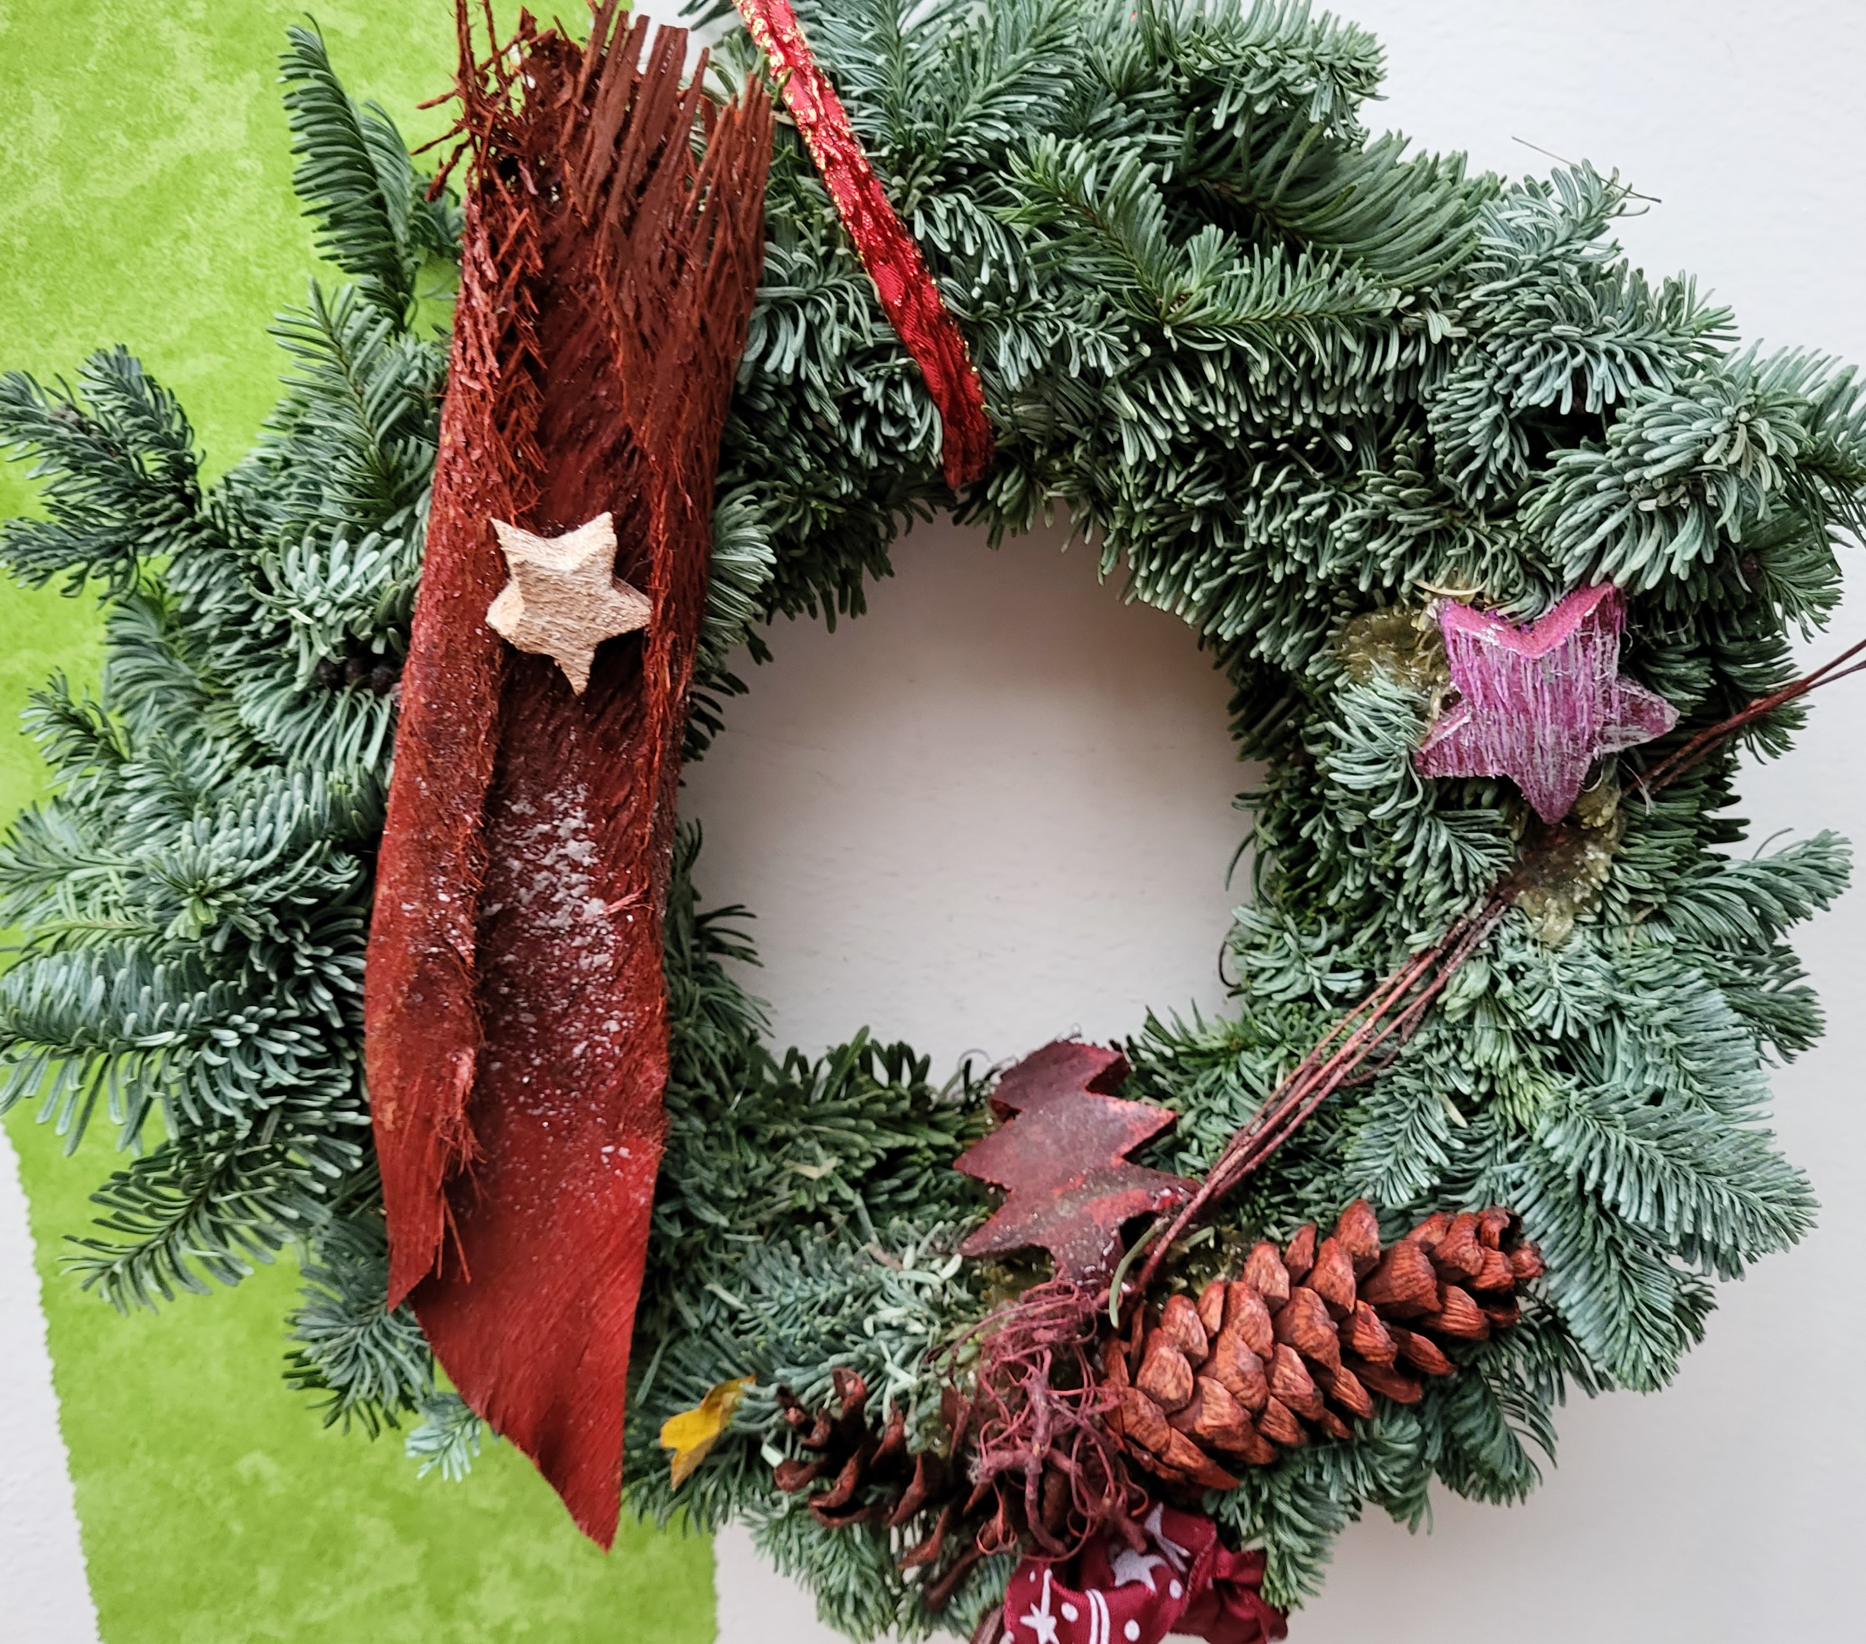

Der Vorstand der Gemeinschaft Tannenberg im Verband Wohneigentum wünscht allen Mitgliedern und Freunden/-innen und Bekannten eine besinnliche Adventszeit, frohe Weihnachten und einen ruhigen Rutsch in das Jahr 2023 bei guter Gesundheit!

V.i.S.d.P.
Wolfgang Kottek

